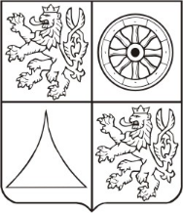

Liberecký kraj
U Jezu 642/2a, 461 80 Liberec 2

Výpis z usnesení přijatých na 10. zasedání
Rady Libereckého kraje konaném dne 21. 5. 2024
USNESENÍ č. 1006/24/RK
Stanovení počtu členů zastupitelstva Libereckého kraje volených pro funkční období 2024–2028
Rada kraje po projednání
stanovuje
počet 45 členů Zastupitelstva Libereckého kraje volených pro funkční období 2024 – 2028, neboť k 1. lednu 2024 měl Liberecký kraj celkem 450.728 obyvatel, a to s odkazem na § 31 zákona č. 129/2000 Sb., o krajích
a ukládá
řediteli krajského úřadu Mgr. René Havlíkovi zajistit zveřejnění počtu členů zastupitelstva, který má být zvolen, na úřední desce krajského úřadu a ve Sbírce právních předpisů územních samosprávných celků a některých správních úřadů.
Termín: 23. 05. 2024

…………………………………………
Martin Půta
hejtman Libereckého kraje

Liberec 21. 5. 2024
Zpracovala Jitka Machálková

